全国2008年1月高等教育自学考试
混凝土结构设计试题
课程代码：02440

一、单项选择题（本大题共20小题，每小题2分，共40分）
在每小题列出的四个备选项中只有一个是符合题目要求的，请将其代码填写在题后的括号内。错选、多选或未选均无分。
1．各跨跨度相差不大于10%的不等跨框架可简化为等跨框架，简化后的跨度取原框架的（ ）
A．最大跨度 B．最小跨度
C．各柱轴线之间距离的平均值 D．各柱之间净距离的平均值
2．单层单跨厂房中，吊车竖向荷载最大值D_{max}（ ）
A．同时作用在左右柱 B．只作用在左柱
C．只作用在右柱 D．可能作用在左柱，也可能作用在右柱
3．剪力墙各墙段的最小高宽比宜为（ ）
A．1.5 B．2
C．2.5 D．3
4．关于多层框架的分层法，下面说法不正确的是（ ）
A．假定框架无侧移
B．忽略本层梁上荷载对上、下柱的影响
C．以若干开口框架作为计算单元
D．除底层柱外，其它各层柱的线刚度均应乘以0.9的折减系数
5．整体小开口墙的判别条件是（注：$α\text{为整体系数},[ζ]\text{为肢强系数限值}$）（ ）
A．$ζ≤[ζ],α<\text{10}$ B．$ζ>[ζ],α≥\text{10}$
C．$ζ≤[ζ],α≥\text{10}$ D．$ζ>[ζ],α<\text{10}$
6．普通房屋和构筑物的设计使用年限为（ ）
A．25年 B．50年
C．60年 D．100年
7．伸缩缝的设置主要取决于（ ）
A．结构的长度 B．建筑物高差
C．场地地质条件 D．地震设防烈度
8．单层厂房预制柱进行吊装阶段的裂缝宽度验算时，柱自重应乘以（ ）
A．动力系数 B．组合值系数
C．准永久值系数 D．频遇值系数
9．采用不考虑扭转的振型分解法计算建筑结构时，设M₁、M₂、M₃分别为前三个振型计算所得某截面的弯矩最大值，则该截面弯矩标准值为（ ）
A．M=$\sqrt{M_{1}^{2}+M_{2}^{2}+M_{3}^{2}}$ B．M=max（|M₁|，|M₂|，|M₃|）
C．M=（|M₁|+|M₂|+|M₃|）/3 D．M=M₁+M₂+M₃
10．在竖向荷载作用下，多层框架结构的内力计算可近似采用（ ）
A．反弯点法 B．D值法
C．底部剪力法 D．分层法
11．关于框筒结构的剪力滞后现象，下列说法中错误的是（ ）
A．腹板框架中，角柱轴力大于中柱轴力
B．腹板框架中，柱子轴力沿筒体边缘呈曲线分布
C．翼缘框架中，柱子轴力沿筒体边缘呈直线分布
D．翼缘框架中，柱子轴力沿筒体边缘呈曲线分布
12．对结构正常使用极限状态进行验算时，采用（ ）
A．荷载设计值及材料强度设计值 B．荷载设计值及材料强度标准值
C．荷载标准值及材料强度设计值 D．荷载标准值及材料强度标准值
13．计算水平地震作用时，住宅楼面活荷载的组合值系数为（ ）
A．0.3 B．0.5
C．0.8 D．0.9
14．采用反弯点法计算多层框架内力时，对于下端固定的底层柱，其反弯点近似取（ ）
A．柱高的中点 B．距柱底$\frac{1}{3}$柱高处
C．距柱底$\frac{2}{3}$柱高处 D．柱顶处
15．对大偏心受压剪力墙进行正截面承载力计算时，达到屈服强度并参加工作的竖向分布钢筋是（注：x为名义受压区高度）（ ）
A．受压区范围内的全部竖向分布钢筋
B．受拉区范围内的全部竖向分布钢筋
C．距受压区边缘1.5x范围以内的竖向分布钢筋
D．距受压区边缘1.5x范围以外的竖向分布钢筋
16．关于地震震级，下列说法中错误的是（ ）
A．地震震级是指地震对地表及工程建筑物影响的强弱程度
B．一次地震只有一个地震震级
C．地震震级增大一级，地面振幅增大约10倍
D．地震震级是衡量一次地震所释放能量大小的尺度
17．在单自由度体系中，质点受到的惯性力为（ ）
A．-m$\overset{¨}{x}(t)$ B．-Kx(t)
C．-C$\overset{˙}{x}(t)$ D．-m[$\overset{¨}{x}(t)+{\overset{¨}{x}}_{g}(t)$]
18．一般情况下，框架—剪力墙结构与框架结构比较，前者（ ）
A．侧向刚度大，最大适用高度小 B．侧向刚度大，最大适用高度大
C．侧向刚度小，最大适用高度小 D．侧向刚度小，最大适用高度大
19．与划分建筑抗震等级无关的因素是（ ）
A．建筑高度 B．结构类型
C．混凝土强度等级 D．抗震设防烈度
20．采用桩基础时，高层建筑基础的埋置深度可取房屋高度的（ ）
A．1/5 B．1/10
C．1/18 D．1/20
二、填空题（本大题共10小题，每小题1分，共10分）请在每小题的空格中填上正确答案。错填、不填均无分。
21．一侧为楼梯间的中框架梁，当采用现浇楼盖时，其截面惯性矩应取I=___________I₀（注：I₀为矩形截面梁的截面惯性矩）。
22．单层厂房中，吊车横向水平荷载是小车吊有重物刹车或启动时所引起的横向水平___________力。
23．《建筑抗震设计规范》规定的房屋高度是指室外地面至___________的高度。
24．风荷载作用下多层框架结构最大层间位移通常位于___________。
25．筒中筒结构宜采用对称平面，并优先采用圆形、正多边形。当采用矩形平面时，其长宽比不宜大于___________。
26．结构在规定的时间内，规定的条件下，完成预定功能的概率，称为结构的___________。
27．单层厂房中，将小型屋面板或瓦材支承在檩条上，再将檩条支承在屋架或屋面梁上，形成___________屋盖体系。
28．基本烈度每增加1度，地震系数k值增加___________。
29．荷载代表值有标准值、准永久值、频遇值及___________值。
30．墙肢轴向压力能够___________其受剪承载力。
三、问答题（本大题共5小题，每小题4分，共20分）
31．在水平荷载作用下，影响框架柱反弯点位置的主要因素有哪些？
32．单层厂房柱采用对称配筋时，通常应考虑哪几种内力组合？
33．简述框架梁的抗震设计原则。
34．高层建筑结构风荷载标准值的计算要计入哪些参数？
35．壁式框架和一般框架在计算D值时的不同点有哪些？
四、计算题（本大题共5小题，每小题6分，共30分）
36．某两层三跨框架如题36图所示，括号中数值为梁的相对线刚度。二层各柱线刚度均为1.0×10⁴kN·m,边柱侧移刚度修正系数为α=0.6，中柱侧移刚度修正系数为α=0.7。试用D值法求梁AB的B端弯矩（提示：二层柱反弯点高度比为y=0.55）。
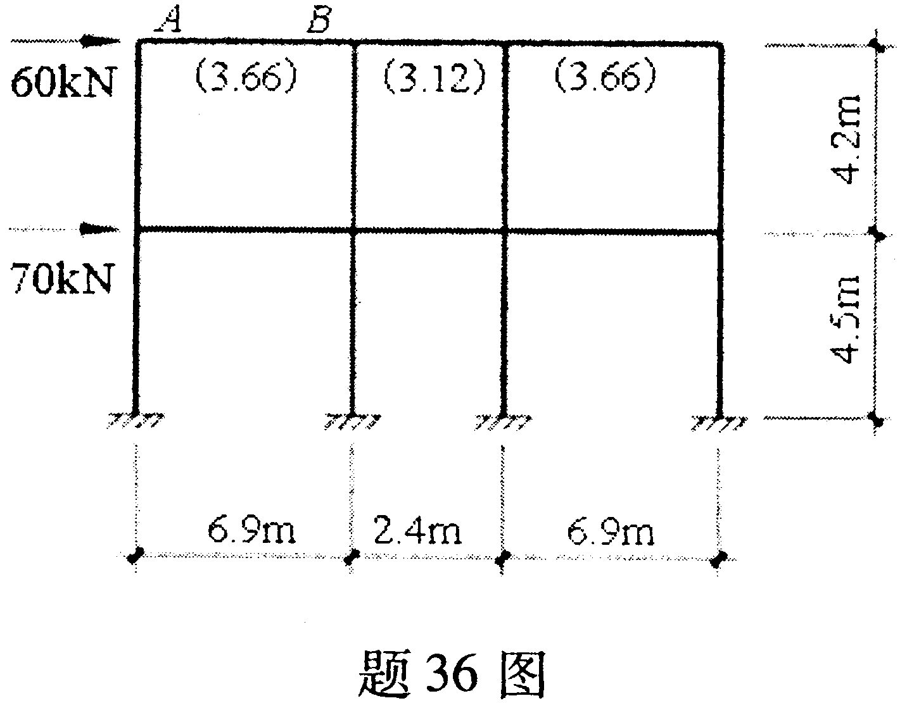
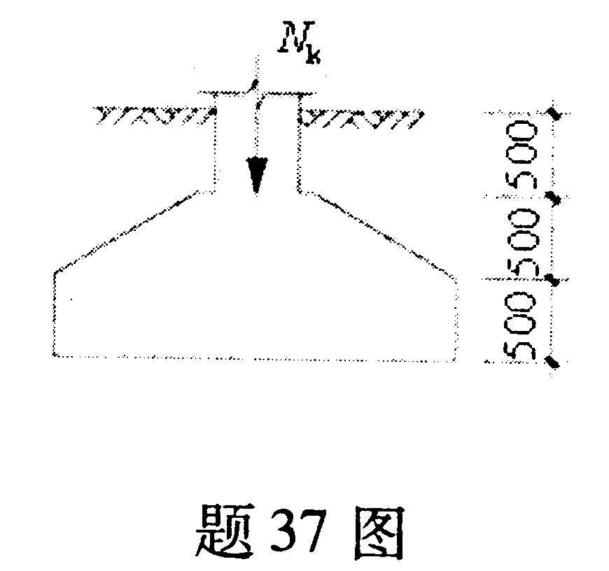
37．某轴心受压柱，采用柱下独立基础，剖面如题37图所示。基础顶面轴向压力标准值N_{k}=720kN，修正后的地基承载力特征值f_{a}=200kN/m²，基础埋置深度d=1.5m，设基础及其以上土的重力密度平均值$γ_{m}={\text{20kN/m}}^{3}$。试推导基础底面面积A的计算公式并确定基础底面尺寸（提示：设底面为正方形）。

38．某框架结构如题38图所示，重力荷载代表值G₁=G₂=……=G₆=1200kN。各层边柱D值均为1.2×10⁴kN/m，各层中柱D值均为2.2×10⁴kN/m，考虑非承重墙影响的周期调整系数为0.7。试按顶点位移法计算其基本自振周期。
（提示：T₁=1.7$Ψ_{T}\sqrt{u_{T}}$）
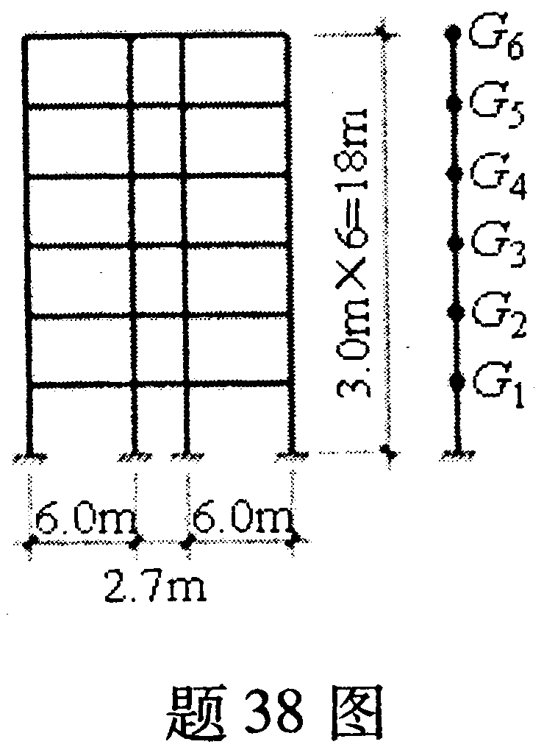
39．单层厂房排架结构如题39图a所示，吊车横向水平刹车力为50kN。试用剪力分配法计算各柱的柱顶剪力。
（提示：反力系数C_{5A}=0.68,C_{5B}=0.70，见题39图b(1)、b(2)；Δu₁=1.25Δu₂，见题39图b(3)、b(4)）。
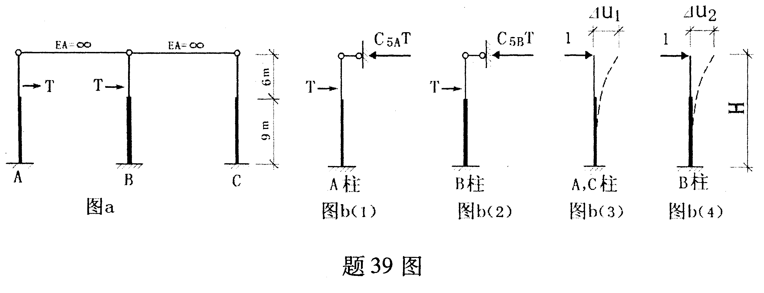
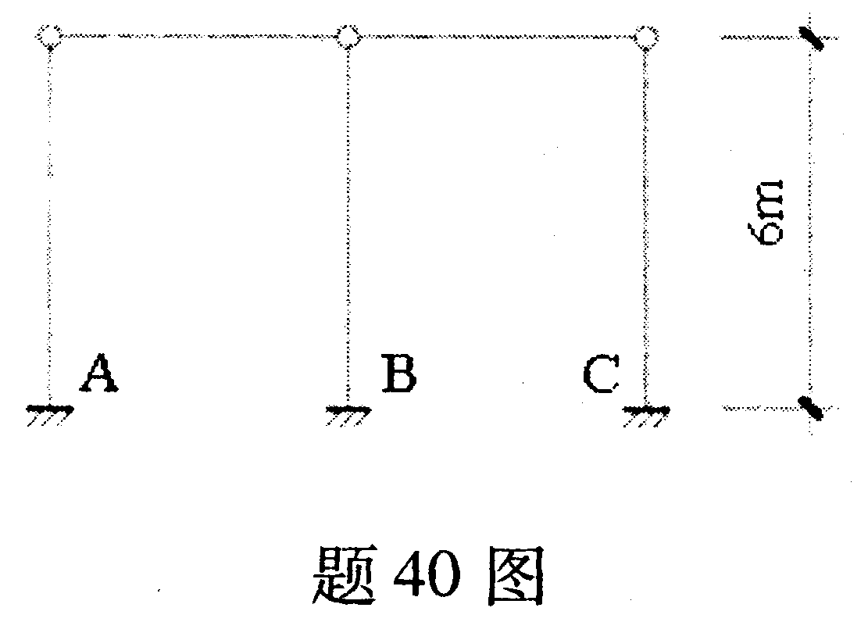
40．某两跨等高排架如题40图所示。排架柱高为6m，排架柱A、B、C的侧移刚度之比为1∶2∶1，横梁平面内刚度无穷大，集中于柱顶处的总重力荷载代表值为6000kN；结构的自振频率为2.5Hz，场地特征周期为0.3s，抗震设防烈度为8度。试用底部剪力法计算柱A的地震剪力、底部弯矩，并画出该柱的弯矩图。
（提示：α_{max}=0.16，$α={\left(\frac{T_{g}}{T}\right)}^{0\text{.}9}α_{\text{max}}$）

